证券代码：000605 证券简称：渤海股份 公告编号：2018-005

渤海水业股份有限公司
关于二级控股子公司拟对其参股公司提供担保的公告
本公司及董事会全体成员保证信息披露内容的真实、准确和完整，没有虚假记载、误导性陈述或重大遗漏。

一、担保情况概述
天津滨海旅游区水务发展有限公司（以下简称“滨旅水务”）为公司的二级控股子公司天津龙达水务有限公司（以下简称“龙达水务”）的参股公司，龙达水务持有滨旅水务40%的股份，滨旅水务的另一方股东为天津滨海旅游区公共事业发展有限公司（以下简称“滨旅公共”），占股60%。滨旅水务由于业务发展需要，拟向银行等金融机构申请综合授信业务或与具有相应资质的金融公司合作进行融资业务，总融资规模2600万元人民币，龙达水务和滨旅公共拟为上述融资行为按出资比例提供连带责任保证，即龙达水务提供1040万元的担保额度。
公司于2018年1月10日召开的第六届董事会第七次会议审议通过了《关于二级控股子公司拟对其参股公司提供担保的议案》，议案表决结果为：9票同意，0票反对，0票弃权。
根据《深圳证券交易所股票上市规则》等相关规范性文件和《公司章程》的规定，该担保事项尚需提交股东大会审议。
二、被担保人基本情况
1、被担保人名称：天津滨海旅游区水务发展有限公司
2、成立日期：2011年10月24日
3、注册地点：天津市滨海新区中新生态城海晨道700号
4、法定代表人：吴玉琨
5、注册资本：1500万元人民币
6、经营范围：给排水管道及设施的建设；生产经营纯净水、直饮水、自来水、再生水及粗制水；污水处理及回用；雨水、污水排放；雨水再利用；二次供水服务；水质监测（限分支机构经营）；管道听漏、检漏、修漏；向水务业、水资源项目投资；水务业的相关科技开发、投资咨询服务；餐饮服务；物业服务；房屋、管网租赁及相关咨询服务。（依法须经批准的项目，经相关部门批准后方可开展经营活动）
7、与本公司的关系：滨旅水务为公司的二级控股子公司龙达水务的参股公司，龙达水务持有其40%的股份。
8、滨旅水务与本公司股权关系图：
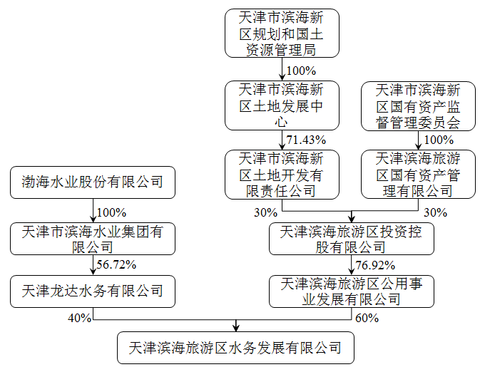
9、主要财务指标
单位：元
 | 截至2016年12月31日/2016年度  （经审计） | 截至2017年11月30日  /2017年1-11月  （未经审计）
资产总额 | 157,028,853.96 | 152,346,131.20
负债总额 | 137,885,460.74 | 131,956,349.58
其中：银行贷款总额 | 36,562,500.00 | 48,749,900.00
流动负债总额 | 104,135,560.74 | 98,206,449.58
归属于母公司股东权益 | 19,143,393.22 | 20,389,781.62
营业收入 | 22,152,318.99 | 25,807,223.17
利润总额 | 1,537,925.43 | 1,661,851.22
归属于母公司所有者的净利润 | 1,124,662.62 | 1,246,388.40

滨旅水务未进行过信用评级。
三、担保协议的主要内容
本次担保尚未签订担保协议。
四、董事会意见
1、滨旅水务由于业务发展需要，拟向银行等金融机构申请综合授信业务或与具有相应资质的金融公司合作进行融资业务。在对滨旅水务的市场潜力和运营能力进行了全面的了解后，认为其具备长远的发展潜力以及偿还债务能力。
2、滨旅水务为公司的二级控股子公司龙达水务的参股公司，龙达水务持有滨旅水务40%的股份，本次担保事项中，龙达水务和滨旅公共按出资比例提供连带责任保证，担保公平、对等。
3、本次担保由滨旅水务提供反担保。
五、独立董事意见
公司的独立董事对本次担保事项发表了如下意见：
本次担保事项的审议程序、公司董事会的召开程序、表决程序均符合相关法律法规和《公司章程》的相关规定，担保行为公平对等，不存在损害公司及股东尤其是中小股东利益的情形。因此我们同意本议案，并同意将《关于二级控股子公司拟对其参股公司提供担保的议案》提交股东大会审议。
六、保荐机构核查意见
公司的保荐机构天风证券股份有限公司对本次担保事项发表了如下意见：
1、公司第六届董事会第七次会议审议通过了《关于二级控股子公司拟对其参股公司提供担保的议案》，公司的独立董事对议案发表了独立意见，决策程序合法合规，符合《公司章程》、《深圳证券交易所主板上市公司规范运作指引》等相关法律、法规和规范性文件的规定。
2、本次担保事项系滨旅水务由于业务发展需要，由滨旅水务股东按照出资比例进行担保，公平对等，不存在损害公司及股东尤其是中小股东利益的情形。
3、根据《公司章程》及公司《担保管理办法》，本次担保事项尚需提交公司股东大会审议。
4、本保荐机构提示公司做好下属子公司的风险管理，及时向本保荐机构通报担保事项可能存在的不利变化。
七、累计对外担保数量及逾期担保的数量
截至第六届董事会第七次会议召开，公司实际对外担保的总额为90,297.02万元，占上市公司最近一期经审计公司净资产的86.29%，不涉及逾期担保、诉讼担保及因担保被判决败诉而应承担的损失金额等。
八、备查文件
1、第六届董事会第七次会议决议；
2、独立董事关于公司第六届董事会第七次会议相关事项的独立意见；
3、天风证券股份有限公司关于公司关联交易以及对外担保的核查意见。

特此公告。

渤海水业股份有限公司董事会
2018年1月10日

